低压电工特种作业安全技术实际操作台建设方案
根据《低压电工作业安全技术培训大纲及考核标准》为依据
科目：安全操作技术（简称K2）
1、电动机单向连续运转接线（带点动控制）（简称K21）
2、三相异步电动机正反运行的接线及安全操作（简称K22）
3、单相电能表带照明灯的安装及接线（简称K23）
4、带熔断器（断路器）、仪表、电流互感器的电动机运行控制电路接线（简称K24）
5、导线的连接，没有独立的实验台（简称K25）
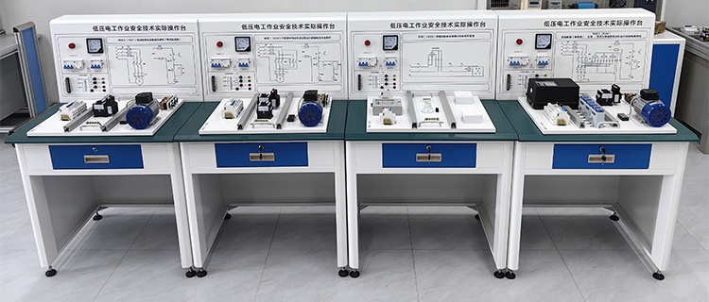
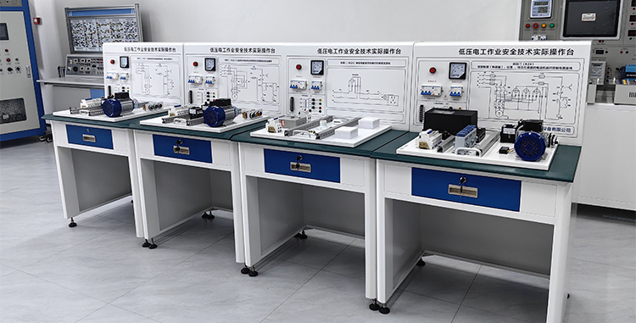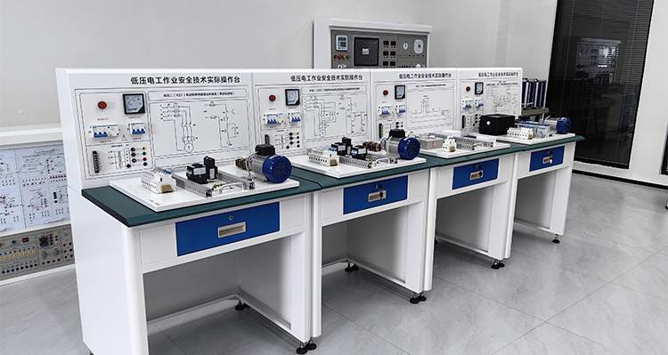
模块名称 | 图片及操作板 | 主要器件名称 | 规格 | 数量 | 备注
K24实训台 | 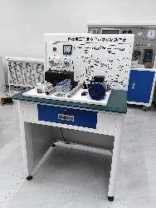 | 低压断路器 | 10A/3P | 1
K24实训台 |  | 螺旋式熔断器 | 配熔体4A | 5
K24实训台 |  | 交流接触器 | AC36V | 1
K24实训台 |  | 热继电器 |  | 1
K24实训台 |  | 电流互感器 | 5/5A | 3
K24实训台 |  | 实验按钮 |  | 2 | 绿色1
 |  |  |  |  | 红色1
K24实训台 |  | 旋钮开关 | 左右两档选择 | 1
K24实训台 |  | 三相鼠笼式异步电动机 |  | 1
K24实训台 |  | 零地排 |  | 1 | 零排、地排各一个
K24实训台 | K24实训桌 |  | 800X700X1180mm | 1
K23实训台 | 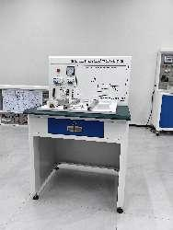 | 低压断路器 | 5A/2P一个 | 2
K23实训台 |  | 低压断路器 | 1P+N漏保一个 | 2
K23实训台 |  | 单控开关 |  | 1
K23实训台 |  | 五孔插座 |  | 1
K23实训台 |  | 单相电度表 | 220V5A | 1
K23实训台 |  | 零地排 |  | 1 | 零排、地排各一个
K23实训台 |  | 白炽灯 | 220V/40W | 1
K23实训台 | K23实训桌 |  | 800X700X1180mm | 1
K21实训台 | 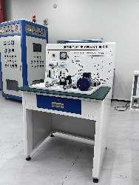 | 低压断路器 | 5A/3P | 1
K21实训台 |  | 螺旋式熔断器 | 配熔体4A | 5
K21实训台 |  | 交流接触器 | AC36V | 1
K21实训台 |  | 实验按钮 |  | 2 | 绿色1
 |  |  |  |  | 红色1
K21实训台 |  | 旋钮开关 | 左右两档选择 | 1
K21实训台 |  | 热继电器 |  | 1
K21实训台 |  | 三相鼠笼式异步电动机 |  | 1
K21实训台 |  | 接地排 |  | 1
K21实训台 | K21实训桌 |  | 800X700X1180mm | 1
K22实训台 | 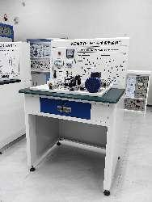 | 低压断路器 | 5A/3P | 1
K22实训台 |  | 螺旋式熔断器 | 配熔体4A | 5
K22实训台 |  | 交流接触器 | AC36V | 2
K22实训台 |  | 实验按钮 |  | 3 | SB1红
 |  |  |  |  | SB2绿
 |  |  |  |  | SB3绿
K22实训台 |  | 热继电器 |  | 1
K22实训台 |  | 三相鼠笼式异步电动机 |  | 1
K22实训台 |  | 接地排 |  | 1
K22实训台 | K22实训桌 |  | 800X700X1180mm | 1

